Предлагаем ознакомиться:
- Синяков, А.Ф. Стимуляторы жизни. — Москва : Мол. гвардия, 1990. – 190 с.: ил.
В книге подробно рассказывается о наиболее распространенных витаминных и адаптогенных растениях, которые способствуют скорейшему восстановлению работоспособности, укреплению здоровья и профилактике заболеваний, а также о целительных свойствах продуктов пчеловодства.

- Кузнецова, М. А., Резникова, А. С. Сказания о лекарственных растениях. – Москва : Высш. шк., 1992. — 272 с.: ил.
Книга знакомит с интересными древними и современными мифами разных народов о лекарственных растениях. Анализирует происхождение названий этих растений.
Показано, как ученые, используя сказания, легенды и многовековой опыт народов разных стран о применении растений в быту и медицине, раскрывают сокровенные тайны их полезных и целебных свойств.

- Лекарственные растения: Справ. пособие / Н.И. Гринкевич, И.А. Баландина, В.А, Ермакова и др.; Под. Ред. Н.И. Гринкевич. — Москва : Высш. шк., 1991. —398 с. : ил.
В пособии содержатся сведения о лекарственных растениях и лекарственном растительном сырье СССР. Приводятся внешние признаки растений и сырья, рациональные приемы сбора, сушки, хранения, а также сведения о его химическом составе и применении в медицине. Книга иллюстрирована цветными фотографиями и рисунками.

- Брезгин, Н.Н. Лекарственные растения центральной части России. — Москва : Слог, 1993. — 320 с.
В книге даны ботаническое описание, химический состав и применение в лечебных целях более 180 видов лекарственных растений. Основная часть из них произрастает в Нечерноземной зоне России, некоторые виды встречаются в других регионах нашей страны.
В издании включены цветные иллюстрации, наиболее употребительные рецепты готовых форм, имеется алфавитный указатель, приводятся синонимы основных названий растений.
МБУК «ЦБС»
Центральная городская библиотека
353290 г. Горячий Ключ, ул. Ленина, 203/1
E- mail: bibla@bk.ru
Сайт: librarygk.ru
Часы работы : 10.00-18.00
Без перерыва
Выходной – понедельник
Последний день месяца – санитарный
Центральная городская библиотека
Отдел методической работы

Лекарственные растения

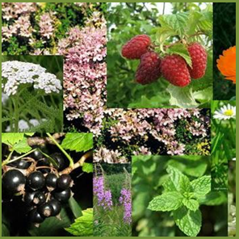

Горячий Ключ
2017
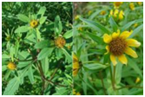
Лекарственные растения обладают полезными свойствами. Однако мало кто знает, какие именно свойства имеют лечебные растения – при каких болезнях их применение рекомендовано, а при каких, наоборот, использование целебных трав строго запрещено. Чтобы разобраться в этом вопросе, прочтите этот материал.
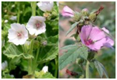
Алтей лекарственный.
Корни алтея оказывают отхаркивающее, смягчающее, обволакивающее, обезболивающее действие, уменьшают раздражение кожи и слизистых при воспалительных и язвенных процессах.
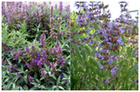
Противопоказание этого лекарственного растения – беременность, в грудном возрасте – запоры, сахарный диабет.
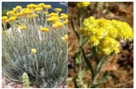
Бессмертник песчаный.
Обладает обезболивающим, кровоостанавливающим, кровоочистительным, желчегонным, мочегонным, потогонным, отхаркивающим, противомикробным, противоглистным действием. Также это лекарственных растений обладает свойством повышать артериальное давление.
Растение малотоксично, однако, следует строго соблюдать дозировку. Противопоказан при холестазе.
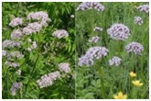
Валериана лекарственная.
Снижает возбудимость нервной системы, расширяет сосуды сердца, нормализует сон, снимает спазмы желудочно-кишечного тракта, обладает противосудорожной активностью, противоглистным и ветрогонным свойствами. Передозировка может вызвать тошноту, нарушение деятельности сердца, головную боль, сонливость.
Противопоказана при повышенной свертываемости крови, хроническом энтероколите.
Череда трехраздельная.
Обладает кровоостанавливающим, противоаллергическим, ранозаживляющим, антисептическим, пото- и мочегонным свойствами. Используется для улучшения пищеварения, при нарушении обмена веществ, эффективна при простудных заболеваниях, кашле, а также подагре, рахите, артрите. Наружно череду применяют при диатезе, для лечения псориаза, золотухи, различных кожных заболеваний.
Противопоказана детям до 3-х лет и во второй половине беременности.
Шалфей лекарственный.
Обладает кровоостанавливающим, успокаивающим, противовоспалительным, отхаркивающим, противомикробным свойствами. Уменьшает отделение пота и выработку молока у кормящих матерей. Наружно шалфей применяют при выпадении волос. Не рекомендуется при остром нефрите, беременности, воспалении почек и сильном кашле.

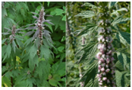
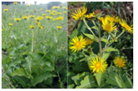
Пустырник пятилопастный.
Успокаивающе действует на центральную нервную систему, улучшает общее самочувствие и сон, помогает при неврастении, невралгии, истерии, эпилепсии и базедовой болезни, обладает свойством снижать давление крови и замедлять ритм сердца. Повышает мочеотделение, прекращает желудочно-кишечные колики, уменьшает головные боли.
Противопоказан при беременности и снижении частоты пульса.
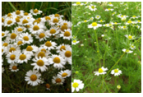
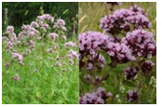
Ромашка лекарственная.
Противовоспалительное, спазмолитическое, антиаллергическое, антимикробное, мягчительное, вяжущее, потогонное средство. Ромашка благотворно влияет на обмен веществ, улучшает аппетит, усиливает отделение желчи, кишечного и желудочного соков, расширяет сосуды головного мозга, увеличивает число сердечных сокращений.
Противопоказана при беременности и учащении пульса.
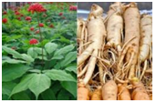
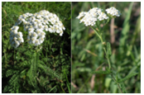
Тысячелистник обыкновенный.
Оказывает кровоостанавливающее, антиаллергическое, противовоспалительное, ранозаживляющее, бактерицидное, желче- и потогонное действие. Снижает артериальное давление, расслабляет гладкую мускулатуру кишечника, усиливает сокращение матки, стимулирует выработку грудного молока.
Тысячелистник не рекомендуется при беременности, повышенной свертываемости крови.

Девясил высокий.
Регулирует секреторную функцию желудка и кишечника, стимулирует обмен веществ в организме, обладает успокаивающим, противовоспалительным, вяжущим, мочегонным, желчегонным, отхаркивающим, потогонным и противоглистным свойствами.
Следует проявить осторожность в использовании девясила при заболеваниях почек, противопоказан при беременности.
Душица обыкновенная.
Лечебные свойства этого лекарственного растения заключаются в стимулировании деятельности желудочно-кишечного тракта, возбуждении аппетита, снятии спазмов желудка и кишечника.
Помогает при: головной боли, тошноте, рвоте, у женщин регулирует менструальный цикл, показана при бессоннице, эпилепсии, рахите, диатезе, кожных заболеваниях.
Противопоказана беременным.
Женьшень обыкновенный.
Восстанавливает силы после болезни, способствует долголетию. Благодаря своим свойствам, применение этой лечебной травы показано при утомлении, нормализует артериальное давление. Женьшень эффективно помогает пищеварению, стимулирует сердечную деятельность, кроветворение, повышает функции половых желез. Но при этом следует помнить, что при передозировке возможны головные боли, бессонница, повышение артериального давления.

Противопоказан при беременности, повышенной возбудимости и кровоточивости, воспалительных заболеваниях.
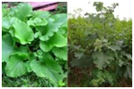
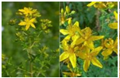
Зверобой продырявленный.
Целебные свойства этого лекарственного растения помогают при болезнях сердца, желудочно-кишечного тракта, печени, мочевого пузыря, женских заболеваниях. Действует успокаивающе на нервную систему, обладает кровоостанавливающим, противовоспалительным, вяжущим, обезболивающим, ранозаживляющим, моче- и желчегонным свойствами. Растение слабо ядовитое.
Противопоказано при беременности, детям до 12 лет, при светолечении.
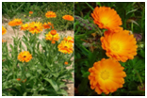
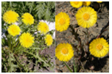
Календула лекарственная.
Используется как отхаркивающее, пото-, моче- и желчегонное средство. Польза этого лекарственного растения в том, что оно успокаивает центральную нервную систему, регулирует сердечную деятельность, снижает артериальное давление. Обладает противовоспалительным, вяжущим, бактерицидным, ранозаживляющим, снижающим кровяное давление свойствами.
Не рекомендуется при гипотонии.
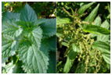
Крапива двудомная.
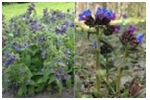
Обладает общеукрепляющим, витаминизирующим, стимулирующим, кровоостанавливающим, ранозаживляющим, обезболивающим, мочегонным и слабительным свойствами. Лечебные свойства этой лекарственной травы заключаются в том, что она усиливает обмен веществ, очищает организм от шлаков, улучшает состав крови, выводит из организма избыточный сахар, уменьшает аллергические реакции.
Противопоказана при беременности, повышенном риске тромбоза, тяжелых заболеваниях почек и нарушении сердечнососудистой деятельности.

Лопух большой.
Применяют при почечнокаменной болезни, подагре, ревматизме. Обладает укрепляющим, иммуностимулирующим, противовоспалительным, кровоочистительным, антибактериальным, моче-, потогонным свойствами, стимулирует выработку грудного молока. Велика польза этого лекарственного растения для человека при лечении кожных заболеваний — угрей, сыпей, лишаев, экзем, фурункулов, выпадении волос.
Противопоказан при беременности и кишечной колике.
Мать-и-мачеха обыкновенная.
Обладает противовоспалительным, стимулирующим, обволакивающим, отхаркивающим, смягчающим, дезинфицирующим свойствами. Назначают при катаре желудка, воспалении почек и мочевого пузыря, простудных заболеваниях, бронхиальной астме, туберкулезе, артериальной гипертонии, кашле, удушье, водянке, золотухе и головной боли.
Противопоказана при беременности, заболеваниях печени, детям до 2-х лет.
Медуница лекарственная.
Обладает противовоспалительным, смягчающим, отхаркивающим, антисептическим, кровоостанавливающим и ранозаживляющим свойствами. Свойства этой лекарственной травы используют при болезнях желудка, кишечника, почек, органов дыхания, кашле, женских заболеваниях, камнях в мочевом пузыре, золотухе и геморрое.
Противопоказана при беременности, запорах, повышенной свертываемости крови.

